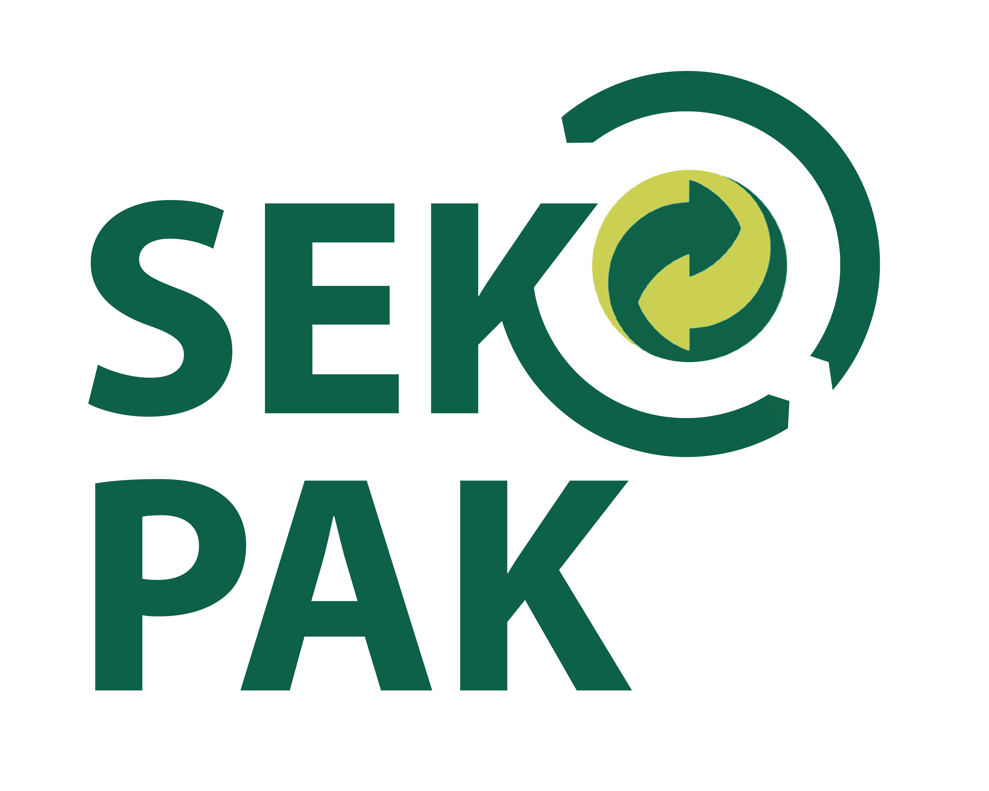

Poštovani,
Kompanija Sekopak poziva Vas da u sredu, 5. juna 2013. godine, sa početkom u 11 sati,
prisustvujete obeležavanju Svetskog dana zaštite životne sredine, na Adi Ciganliji,
ispred Centra za vodene sportove.
Za najmlađe sugrađane Sekopak će u saradnji sa Rimejkom i kompanijama Bambi i Imlek, organizovati edukativnu radionicu, na kojoj će zajedno sa ženskom rukometnom reprezentacijom Srbije praviti drveće od reciklažnog materijala.
Dođite da zajedno naučimo neke nove načine kako da iskoristimo već upotrebljene stvari, kako da recikliramo i da se družimo sa mladim eko-kreativcima.
Srdačan pozdrav,
Vaš Sekopak
DATUM I VREME | - Sreda, 5. jun 2013. godine, u 11 sati
MESTO | - Ada Ciganlija, plato kod Centra za vodene sportove (kod restorana Jezero)
UČESNICI | - Predstavnici Ministarstva energetike, razvoja i zaštite životne sredine  - Ženska rukometna reprezentacija Srbije  - Deca osnovnih škola  - Predstavnici kompanije Sekopak  - Predstavnici kompanija Bambi i Imlek
TEMA | - Obeležavanje Svetskog dana zaštite životne sredine

